Уважаемые родители!
Предлагаю Вам комплекс занятий на каждый день на период с 20-24 апреля. Выбирайте задания на отработку своих звуков. Можете распечатать и выполнять с ребенком. Занятие начинаем с артикуляционной гимнастики и массажа лица (смотри на сайте детского сада или в тетрадях для домашних заданий). Затем отрабатываем слоги, слова, предложения, тексты, чистоговорки и скороговорки (кто на каком этапе находиться). Продолжительность занятий 20-25 минут. Если получается не четко проговорить данный звук, то выполняем упражнения у зеркала. Работаем с 1 звуком за день.

Автоматизация звука [Л]
1.Артикуляционная гимнастика
Игра «Хлопни в ладоши»
Объясните ребенку, что он должен хлопнуть в ладоши, если услышит какой-то определенный звук. После этого, начинайте четко произносить сначала звуки, затем слоги и слова. А ребенок должен хлопнуть в ладоши, как только услышит нужный звук.
Звуки: Л, А, М, Р, Л, О, И, З, Р, М, Ж,Л, Р, Д, В, И, Г, Р, Л, С и т.д.
Слоги: ЛО, ОР, СА, ЛА, ЛО, АС, АЛ, ОС, ЛУи т.д.
Слова: рот, помидор, лампа, клубника, утро, ворота, лак и т.д.
Автоматизация звука [С] в слогах
Автоматизация звука [л] в прямых слогах, обратных слогах
ЛА – ЛА – ЛА – ЛА – ЛА АЛ – АЛ – АЛ – АЛ – АЛ
ЛЫ – ЛЫ – ЛЫ – ЛЫ – ЛЫ ИЛ – ИЛ – ИЛ – ИЛ – ИЛ
ЛО – ЛО – ЛО – ЛО – ЛО ЕЛ – ЕЛ – ЕЛ – ЕЛ – ЕЛ
ЛУ – ЛУ – ЛУ – ЛУ – ЛУ УЛ – УЛ – УЛ – УЛ – УЛ

Давай полетаем на самолёте. Покружись по комнате, повторяя «Л-л-л».
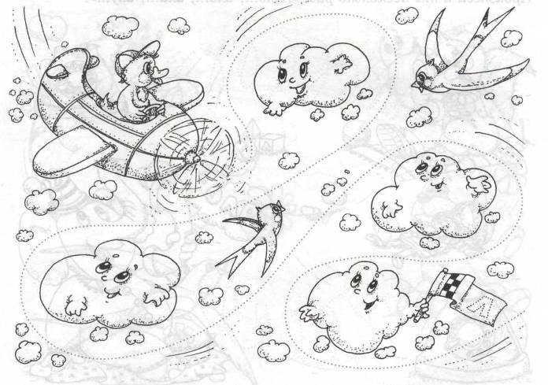
Проведи по линии полёта сначала пальчиком, а затем карандашом. Рисуя, повторяй: «Мимо облака летит самолёт».
2.Артикуляционная гимнастика
Упражнения в тетради.
Автоматизация звука [л] в интервокальных слогах
АЛА – АЛО УЛА – УЛО ОЛА – ОЛО ЫЛА – ЫЛО
АЛО – АЛУ УЛО – УЛЫ ОЛО – ОЛЫ ЫЛО – ЫЛУ
АЛУ – АЛЫ УЛЫ – УЛУ ОЛЫ – ОЛУ ЫЛУ – ЫЛЫ
АЛЫ – АЛА УЛУ – УЛА ОЛУ – ОЛА ЫЛЫ – ЫЛА
Автоматизация звука [л] в слогах:
АЛА – АЛО – АЛЫ – АЛУ
УЛА – УЛО – УЛЫ – УЛУ
ОЛА – ОЛО – ОЛЫ – ОЛУ
ЫЛА – ЫЛО – ЫЛЫ – ЫЛУ
Автоматизация звука [л] в прямых слогах со стечением согласных
ГЛА – ГЛО – ГЛУ – ГЛЫ
КЛА – КЛО – КЛУ – КЛЫ
СЛА – СЛО – СЛУ – СЛЫ
ХЛА – ХЛО – ХЛУ – ХЛЫ
ПЛА – ПЛО – ПЛУ – ПЛЫ
БЛА – БЛО – БЛУ – БЛЫ
ФЛА – ФЛО – ФЛУ – ФЛЫ
ВЛА – ВЛО – ВЛУ – ВЛЫ
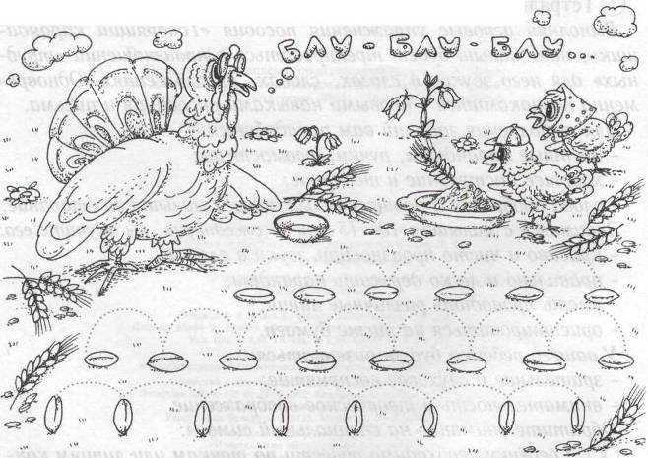
Найдёт индюк зёрнышко, обрадуется, закричит: «Блу-блу-блу!» и клюнет его. Покричи, как индюк.

Помоги индюку собрать зёрнышки. Обведи по точкам линии, не отрывая карандаш от листа бумаги. Проговаривай при этом: «Блу-блу-блу...».

3.Артикуляционная гимнастика
Упражнения в тетради
Автоматизация звука [л] в словах, звук в начале слова
ЛА: лак, лань, ла-ма, Ла-да, ла-па, ло-то, ло-пух, ла-донь, лам-па, лап-ша, лав-ка, лан-дыш, ла-ком-ка;
ЛО: лоб, лов, ло-жа, ло-кон, ло-коть, ло-шадь, лод-ка, лож-ка;
ЛЫ: лы-жи, лыж-ня, лыж-ник;
ЛУ: лук, луч, лу-па, лу-жа, Лу-ша, лу-жок, лун-ка, лу-но-ход, лу-кош-ко.

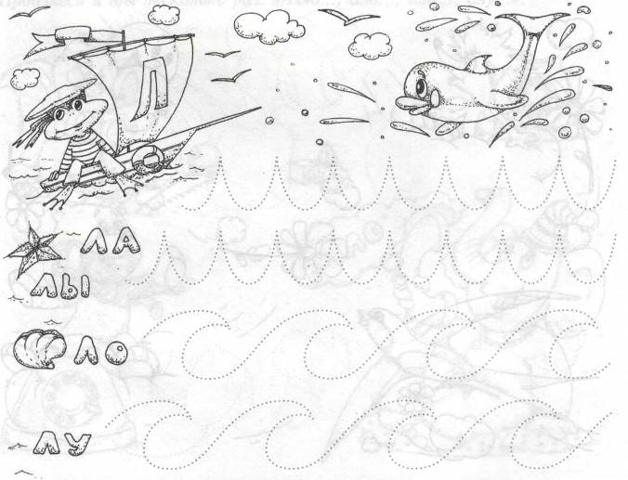
Посмотри, какие разные волны. Проведи по ним пальчиком, проговаривая слоги: «Ла, лу, лы, ло, ал, ыл, ол, ил».

Нарисуй по точкам разноцветные волны. Рисуя, проговаривай: «Голубая волна, зелёная волна, фиолетовая волна...» и т.д

4.Артикуляционная гимнастика
Упражнения в тетради
Автоматизация звука [л] в словах, звук в середине слова
ЛА: ю-ла, де-ла, пи-ла, ку-лак, ха-лат, пе-ла, Ми-ла, е-ла, бе-га-ла, хо-ди-ла, о-де-ла, о-бе-да-ла, а-ку-ла, зо-ла, ка-лач, са-лат, во-зи-ла, но-си-ла, пи-са-ла, чи-та-ла, пас-ти-ла,
па-лат-ка, об-ла-ко;
АЛ: ал-маз, ал-фа-вит, фи-ал-ка, мо-чал-ка, гал-ка, пал-ка, бал-кон, хал-ва, шал-фей,
скал-ка, галс-тук.
ЛО: мы-ло, де-ло, стек-ло, ку-лон, чу-лок, пи-лот, у-лов, га-ло-ши, ко-ло-дец, ка-ло-ши, мо-ло-ко, зо-ло-то, бо-ло-то, мо-ло-ток, о-де-я-ло, по-то-лок, ко-лон-ка, бо-лон-ка,
хо-лод-но;
ОЛ: волк, Вол-га, вол-ны, пол-ный, дол-го, мол-ни-я, пол-день, и-гол-ка.
ЛУ: ту-луп, го-лубь, каб-лук, го-лу-бой, клуб, клу-бок, клум-ба, клуб-ни-ка, плуг, глу-бо-кий, Зо-луш-ка, жё-лудь, ша-лун, слу-ги, слу-чай, плу-тов-ка, блу-за, слу-жить, слу-чай-но, за-слу-га.
УЛ: бул-ка, чул-ки.
ЛЫ: по-лы, во-лы, го-лы, кук-лы, уг-лы, кот-лы, сто-лы, ос-лы, пос-лы, пчё-лы, ма-лыш, бе-лый, а-лый, сме-лый, спе-лый, свет-лый, по-лынь, за-плыв, у-ме-лый, ма-лы-ши,
а-лы-ча, у-лыб-ка, бу-лыж-ник, бо-ка-лы, пе-на-лы, ка-на-лы, ка-ни-ку-лы;
ЫЛ: мыл-ся, бу-тыл-ка, по-сыл-ка.
ИЛ: ко-пил-ка, пил-ка, по-ил-ка, ко-сил-ка;
ЕЛ: бел-ка, мел-ко, у-зел;
ЁЛ: ёл-ка, тёл-ка, ме-тёл-ка, шёлк, чёл-ка, пчёл-ка, щёл-кать;ЯЛ: бо-ял-ся, сме-ял-ся.
Произнеси быстро и без запинки: «Лук, луковка, луковица».
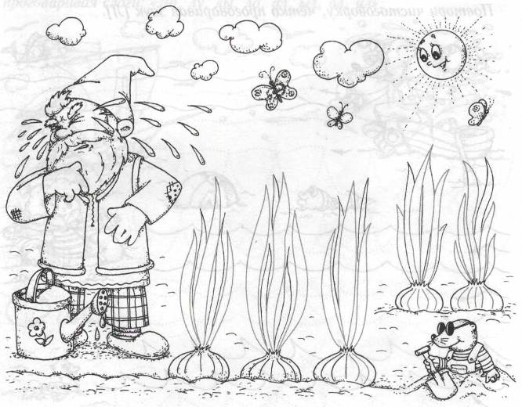

Обведи по контуру перья лука, проговаривая слово «лук». Выполни штриховку луковиц и сосчитай их: «Одна луковица, две луковицы...
5.Артикуляционная гимнастика
Упражнения в тетради
Автоматизация звука [л] в словах, звук в конце слова
АЛ: бал, мал, дал, у-пал, ка-нал, бо-кал, пе-нал, ме-талл, вы-пал, па-дал, зал, жал, пи-сал, сту-чал, спал, сы-пал, са-мос-вал.
ОЛ: гол, пол, у-кол, фут-бол, ствол, че-хол, ще-гол.
УЛ: мул, по-дул, а-ул, тя-нул, ки-нул, стул, ус-нул, зев-нул, шеп-нул, кач-нул.
ИЛ: мил, пил, ку-пил, Ми-ха-ил, ко-сил, но-сил, у-чил, та-щил, гос-тил, са-дил, пус-тил.
ЕЛ: мел, пел, у-мел, хо-тел, дя-тел, Па-вел, си-дел, ши-пел.
ЁЛ: ко-тёл, шёл, по-шёл, ко-зёл.
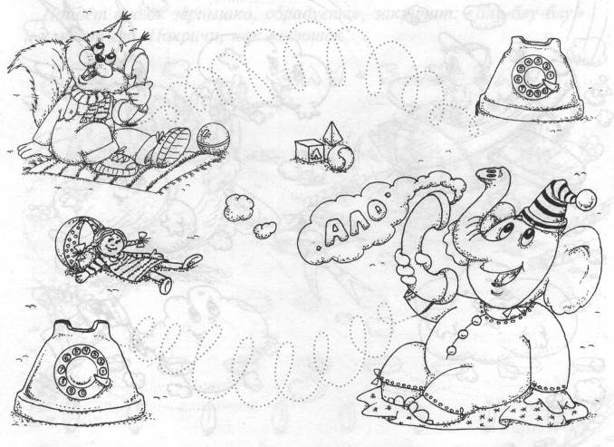
ЯЛ: мял, го-нял, ме-нял, под-нял, та-ял, си-ял, снял, сто-ял, се-ял.
У слона зазвонил телефон: «Алло, алло», — говорит слон. Произнеси и ты несколько раз: «Алло..., ало..., ала..., алу...».
Проведи по точкам линии, не отрывая карандаш от листа бумаги, повторяй: «Алло, ало, ала, алу».

